國立虎尾科技大學產業實務實習-廠商需求表
填寫人：廠商
公司基本資料
公司名稱 |  | 安聯人壽保險股份有限公司 |  |  |  |  |  | 網址 |  | https://www.allianz.com.tw
公司地址 |  | 台中市北屯區崇德路二段416號10樓 |  |  |  |  |  | 員工人數 |  | 3300人
統一編號 |  | 89283591 |  |  |  |  |  | 資本額 |  | 86億6700萬元
公司簡介 |  |   安聯集團  有超過125年豐富的金融服務經驗，是全球保險、銀行及資產管理服務的領導品牌之一。安聯集團在全球70多個國家均設有子公司，亞太地區營運據點遍佈14個市場，全球逾14萬名員工，有著多元國籍、背景和語言，懷抱著一致的承諾，為全球8,800萬名客戶提供專業金融保險理財服務。旗下業務包括人壽保險、產物保險、銀行及資產管理，為近一半以上的500大企業提供專業之保險服務，是聞名世界的金融保險集團， 2017年榮獲富比士(Forbes)公佈為全球2000大企業第21位。  安聯人壽為德國安聯集團的成員之一，成立於1995年，是台灣壽險市場投資型保單的領導品牌及創新者之一。以顧客至上的理念，提供客戶創新的產品及滿意的服務。擁有國際級保險經驗與豐富的集團資源，致力於多元化的通路發展，並依據客戶需求，提供廣泛的人身保險商品，包含：壽險、意外險及健康險等服務，給予客戶最周全且完整的保障。
主要產品 |  | 投資型保單的先趨  安聯人壽擁有一流的精算團隊，率先引進歐美國家先進的保險觀念與商品，積極建立投資型保險研發架構與投資平台，不斷推出領先業界的商品，是台灣市場投資型保單的領導品牌及創新者之一。完整多樣的投資標的及彈性繳費與保障，提供整合性的解決方案以掌握世界財經脈動，真正滿足客戶不同階段的人生規劃。  業界最完整的投資平台  安聯人壽與50家以上知名基金公司合作，提供超過900支以上之精選投資標的，擁有業界最完整的投資平台。  ‧區域完整-美洲、歐洲、亞洲、日本、澳洲等各大經濟體及新興市場，分散投資區域風險  ‧幣別完整-除台幣之外亦有美元、歐元、日圓、英磅、澳元、加幣、港幣等多樣化選擇  ‧類型完整-股票型基金、債券型基金、ETF、政府公債、目標型基金、組合型基金及固定收益標的等以強化資產配置  全方位行銷通路  安聯人壽擁有全方位的行銷通路，依據客戶的實際需求，提供最便利、最即時及最彈性的投保方式。  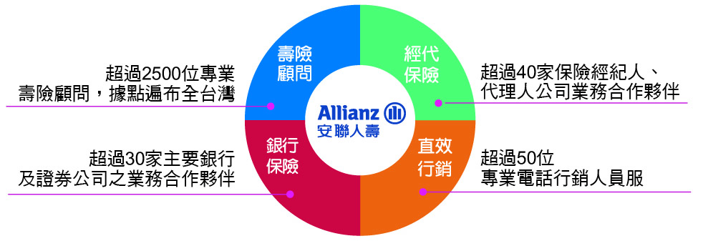
發展願景 |  | 安聯人壽近年來營運表現優異斐然，在競爭激烈的金融壽險業裡，憑藉精質優異之專業人才、全方位之行銷通路以及多元化之商品平台，屢次展現傲人的企業競爭力！
聯絡人/職稱 |  | 葉麗珍 / 業務經理 |  |  |  |  |  | 聯絡電話 |  | 04-22429166  0955-024958
E-mail |  | jan670923@yahoo.com.tw
實習工作資料說明
預計申請  實習類型 |  | □暑期(7-8月，至少8週) □學年(7或9月~隔年6月底，至少36週)  □第1學期(9月~隔年1月底，至少18週) 第2學期(2月-6月底，至少18週)
實習地點 |  | 台中市北屯區崇德路二段416號10樓 |  |  |  |  | 需求人數 |  |  | 10人
實習時間  (請務必詳填實際工作時間、休假方式等) |  | 上班時間：9:00-16:00  休假時間：週休2日、月休8日(例假日休假)  加班時間： 無  輪班時間： 無  ※如為排班制，請另外註明。  ※無需輪班、加班請填「無」，切勿空白。 |  |  |  |  | 實習待遇  (刊登在本校研發處實習職缺公告網頁) |  |  | 若發放方式與一般不同，請特別說明。  □時薪  □月薪 (含全勤______元、伙食津貼_____元、其他獎金/津貼______元)  津貼 5000 元  □獎助金 元
 |  |  |  |  |  |  |  |  |  | 加班計薪：□補休或□給薪(依照勞基法標準計薪)
膳食提供 |  | □提供：□早餐□午餐□晚餐，費用 。  不提供 |  |  |  |  | 住宿提供  (請務必敘明收費標準、房型等) |  |  | □提供，費用  不提供
保險 |  | □勞保 □健保 □提撥勞退 團保 其他意外保險
實習福利 |  | 投資型證照獎學金、每月樂活舒壓活動、各式員工節日活動、不定期部門聚餐、出國旅遊
實習申請  應備文件 |  | 1.履歷表2.自傳
實習甄選方式 |  | 書面審查 □筆試測驗 □面試 □其他
實習甄選原則 |  | 肯學習、有熱忱
辦理實習職缺說明會 |  | ※辦理時間：學期期間之週一至週五。  ※暑期、第1學期及學年實習：3-4月辦理；學期實習：9月~10月辦理，邀請需求科系學生參與。  ※可提供2-3個時段，俾利學校安排。  願意：請填寫表單：https://goo.gl/forms/oWgXEC9Ha4GNucR42  □不願意
實習人力需求說明
實習類型 | 需求單位 |  |  | 工作職稱 | 人數 | 需求科系 |  |  | 工作內容 |  | 專業能力/其他資格需求說明
□暑期  □學年  □第1學期第2學期 | 實習對象:大一-大四  碩一  (可配合選修課程，符合實習時數) |  |  | 壽險顧問 | 10人 | 商學院 |  |  | 多元豐富的教育訓練及輔導考照、財務金融規劃、金融市場理財分析 |  | 肯學習、有熱忱
※學年實習以工程學院科系為原則，若公司有此需求仍可勾選，學校會視實際狀況調整。
※若實習職缺分屬國內、海外，請特別註明。
實習內容規劃說明
(以下為範例，請依據實際情況填寫。週數請依據實習時間長短調整)
週數/月數 |  |  | 實習項目 |  |  |  | 實習工作內容說明
第1週~第4週 |  |  | 行銷學院-  勤練基本工，發掘個人潛能 |  |  |  | 行銷學院為壽險顧問量身設計一套完整的說書人培育課程，其中最有效的就是「Pre Manager安聯領航計畫」，透過集訓強化同仁銷售技巧，並透過彼此的分組交流，提升同仁銷售投資型商品、及傳統型商品的職能，以快速培育、快速晉升為目標。  透過早會學習、生活規劃停看聽、完整保險規劃、家庭保障試算、子女教育基金試算，更能專業行銷。
第5週~第8週 |  |  | 管理學院-  強化增員及組織發展，提升自我有效管理能力 |  |  |  | 管理學院特別引進「美國國際壽險學會課程LIMRA」，透過7個階段的培訓，與全世界同步接收壽險第一流的業務發展新知及技能，打造全球強化學習環境，邁向專業化壽險經營管理大道。  安聯商品基礎訓練投資型商品(Fastrack Foundation Course Of UVL)、安聯領袖培育課程(CR Workbook)、成功行銷基礎課程(FFC)、傳統型商品基礎課程(PPC)、投資型執照輔導課程(UEP)、公會執照輔導課程(AEP)，全方位的課程培訓。
第9週~第12週 |  |  | 品質學院-  養成好習慣，打造個人品牌 |  |  |  | 品質學院主推「高效能人士的7個習慣」，這是非常有名的國際課程，將永恆的效能和現代科技更緊密的結合，強調由內而外的改變與影響，並透過思維轉變的力量，在個人、團隊、組織三層次上，均發揮更大的領導力，除了有效擴大個人影響力，並發揮團隊比此專長，以持續提高效能和自我更新的能力。加上DISC人格特質課程，更能打造個人品牌。
第13週-第16週 |  |  | 數位學院-  眼觀四方，引領時代的潮流 |  |  |  | 數位時代來臨，安聯搶搭數位化潮流，成立數位學院，除了協助業務人員的線上學習，並以「數位生活應用講座」的主題，讓同仁感受到數位與工作習習相關，善用數位科技，將能提升產能。  配合法令遵循課程、數位創業家，讓我們邁向成功之路。

